Maturntní četab

Jedná se o skupinový projekt do předmětu PRJ na OAUH

2020

Obsah

Popis zadání: 3

Instalace: 4

Ovládání: 4

Závěr: 5

Využité prostředky při vývoji: 5

# Popis zadání:

Tento projekt je určen pro studenty SŠ, kteří budou maturovat z ČJ. Pomůže to studentům k vybrání si maturitních knížek, které budou vypsány v knihovně.

V knihovně budou zapsané základní informace o těchto knihách, jako je autor, žánr, počet starn, stručný obsah. Studenti budou moct procházet si různé knihy, od různých autorů. K pomoci vybrání knihy, v daném období budou moct studenti na začánku listu knih si vybrat zrovna to období, ve kterém si chtějí vybrat knihu. Jestli si budou chtít knihu rovnou přečíst, tak po rozkliknutí knihy bude na konci link na stránky, kde si budou moct koupit e-knihu. Dále si v aplikaci budou moct zapsat nějaké základní informace a poznámky o knize, kterou zrovna přečetli, nebo čtou. Také si zde budou moct procházet svoje už sepsané deníky a zároveň je převést do pdf a stažení tohoto pdf. Podrobnější popis různých stran je ve Wireframe.

Projekt bude obsahovat dohromady 8 různých obrazovek aplikace, kdy po spuštění aplikace se zobrazí "home page", kde je na výběr si vybrat školu, na které uživatel studuje, nebo u které ho zrovna zajímají danné knihy. Dále zde jsou 2 tlačítka "Knihy" -> kdy si bude moct uživatel procházet danné maturitní knihy školy, kterou si vybral a také "deník", do kterého si bude moct zapisovat informace. Po rozkliknutí na "Knihy" se zobrazí další stránka, kde bude list knih, zobrazených z databáze a bude zde dropdownbutton, ve kterém si bude moct uživatel vybrat období, ve kterém si chce vybrat dannou knihu. Po rozkliknutí na některou z těchto knih se zobrazí další stránka, na které bude přebal společně s autorem, žánrem, počtem stran, obsahem a ostatními základními informacemi. Jestli bude chtít uživatel si procházet, nebo napsat nějaké základní informace o knížce, tak je na "home page" právě tlačítko deník, kdy po stisknutí se zobrazí další 2 tlačítka a to "Nový deník", kdy si bude moct uživatel zapsat zrovna ty základní informace o knížce a jeho poznámky. A nebo "Procházet deníky", kdy si bude moct uživatel procházet list jeho vypracovaných deníků. Pokud na některé tlačítko z listu zmáčkne, tak si bude moct zobrazit jeho poznámky a informace ke knize, o které zrovna je ten deník. Tyto informace se budou ukládat do paměti telefonu, aby byly k zobrazení i když nebude uživatel připojený k internetu. Na konci procházení deníku budou další 2 tlačítka a to na upravení deníku, a nebo na convertovaní do pdf souboru.

# Instalace:

Projekt otevřeme pomocí vývojového přostředí Android Studio, budeme potřebovat:

* Pluginy pro Android Studio „Flutter“ a „Dart“
* SDK soubory pro [Flutter](https://flutter.dev/docs/get-started/install) a [Dart](https://dart.dev/tools/sdk/archive)
* Android emulátor API level alespoň 16
* Musíme nastavit cestu k SDK souborům v File->Setting...->Languages & Frameworks

Zde nasvavíme cestu k SDK souborům pro Flutter i Dart

# Ovládání:

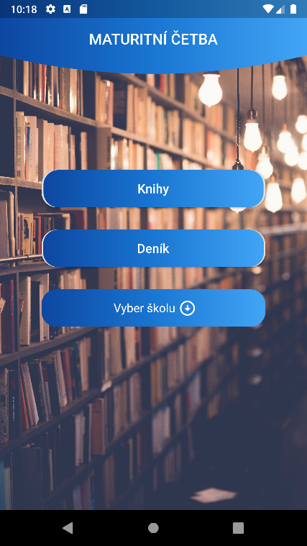

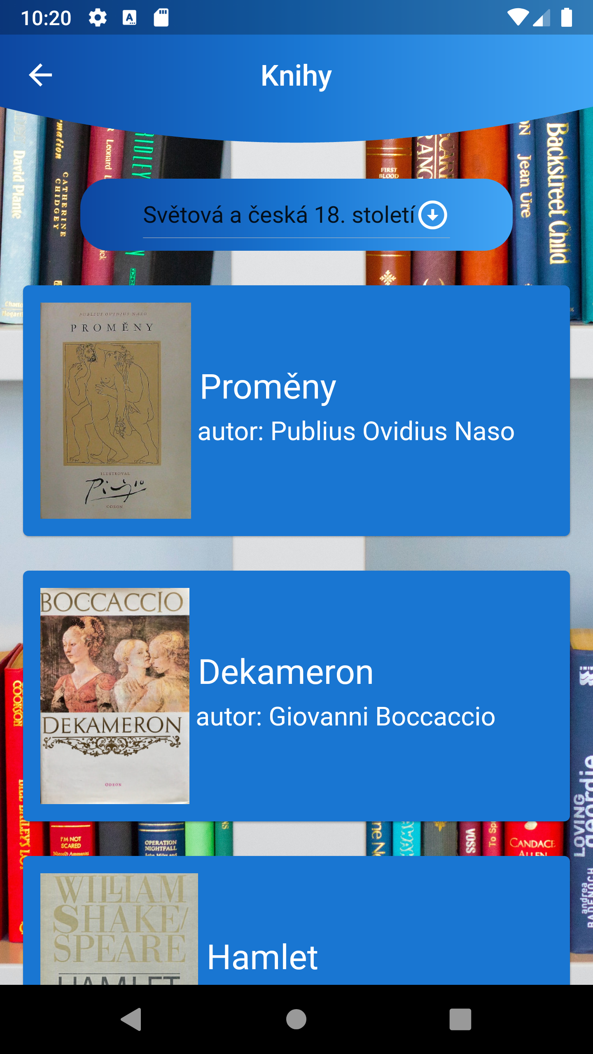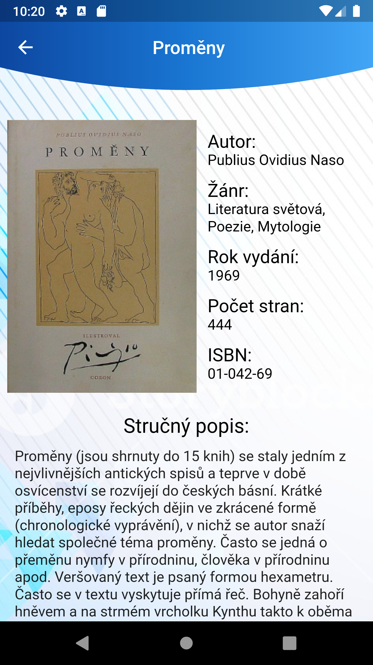

Aplikace se ovládá pomocí přehledných tlačítek, uživatel si může pomocí menu vybrat období a po kliknutí na kartu knihy bude přesunut na bližší popis o dané knize, návrat na předchozí výběr pomocí navigačních tlačítek samotného zařízení nebo pomocí tlačítka v hlavičce aplikace.

# Závěr:

Naší snahou bylo vytvořit přehlednou aplikaci, v které si žáci budou moct prohlížet maturitní četbu, tohle se nám povedlo realizovat pomocí čistého a přehledného frameworku Flutter, dále jsme plánovali vytvořit možnost vlastní zápisků pro uživatele, ovšem tenhle systém potřebuje složitý backend a znalost páce jak s jazykem Dart tak vybranou databází Firebase, jelikož je pro nás jak jazy,k tak struktura databáze novinkou, vývoj tohohle systému bychom bohužel nestihli. Tohle ovšem otevírá možnost pokračování projektu a zrealizování systému zápisku i rozšíření již implementovaného systému knihovny pro více škol.

# Využité prostředky při vývoji:

* Android Studio 4.1.1

Pluginy:

* Dart 201.9245
* Flutter 52.1.1

Knihovny:

* + cupertino_icons 0.1.3
  + carousel_slider 2.3.1
  + loading_animations 2.1.0
  + firebase_database 4.4.0
  + firebase_core 0.5.3
* Flutter SDK 1.22.5
* Dart SDK 2.10.4
* Firebase – Realtime Database